aufgeBLÄTTERT

Tipp Juni 2026 für Kinder

Kim, die kluge Gründerin des Detektivclubs Die drei !!!, führt ein Detektivtagebuch. Dort schreibt sie über alle Abenteuer, die sie gemeinsam mit ihren Freundinnen Franzi und Marie erlebt.
Das Hauptquartier des Clubs ist ein alter Pferdestall am Bauernhof von Franzis Eltern. Jede der drei Freundinnen hat andere Talente und so ergänzen sie sich prächtig, um auch die kompliziertesten Fälle zu lösen…
In der Bücherei gibt es unter anderem folgende Bände:
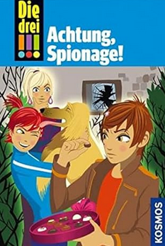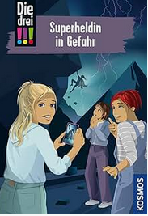
Lesealter ab 8 Jahren.
https://www.kosmos.de/de/content/Markenwelten/DDA/diedreiausrufezeichen

